INVITO PUBBLICO A PARTECIPARE AL SONDAGGIO SULL'INTERESSE ALLA RISOLUZIONEDELLA QUESTIONE DELLA PRIMA CASA NELLA CITTÀ DI NOVIGRAD-CITTANOVA

I residenti della Città di Novigrad-Cittanova interessati a risolvere la questione abitativa nella Città di Novigrad-Cittanova sono invitati a rispondere compilando il Questionario del sondaggio allegato al presente Invito. Lo scopo del sondaggio è quello di determinare gli interessi e le opportunità dei cittadini di risolvere la questione della prima casa acquistando un appartamento nell'ambito del Programma di edilizia residenziale sovvenzionata (SUS) della Città di Novigrad-Cittanova o affittando appartamenti di proprietà della Città a un prezzo preferenziale.
Il programma SUS si occupa della costruzione di appartamenti per le esigenze dei cittadini croati residenti nel comprensorio della Città di Novigrad-Cittanova per l'acquisto a prezzo agevolato, che non possiedono un appartamento, una casa o un terreno edificabile su cui è consentito da documenti di pianificazione territoriale validi costruire edifici residenziali (la limitazione specificata si applica a tutti i membri della famiglia del richiedente). L'analisi dei dati del questionario (sondaggio) allegato al presente invito determinerà l'interesse per un contratto di locazione pluriennale, cioè l'acquisto di un certo numero di appartamenti di nuova costruzione a un prezzo agevolato.

Ubicazione: Gli appartamenti saranno costruiti su un terreno edificabile nell'abitato di Bužinija-Businia

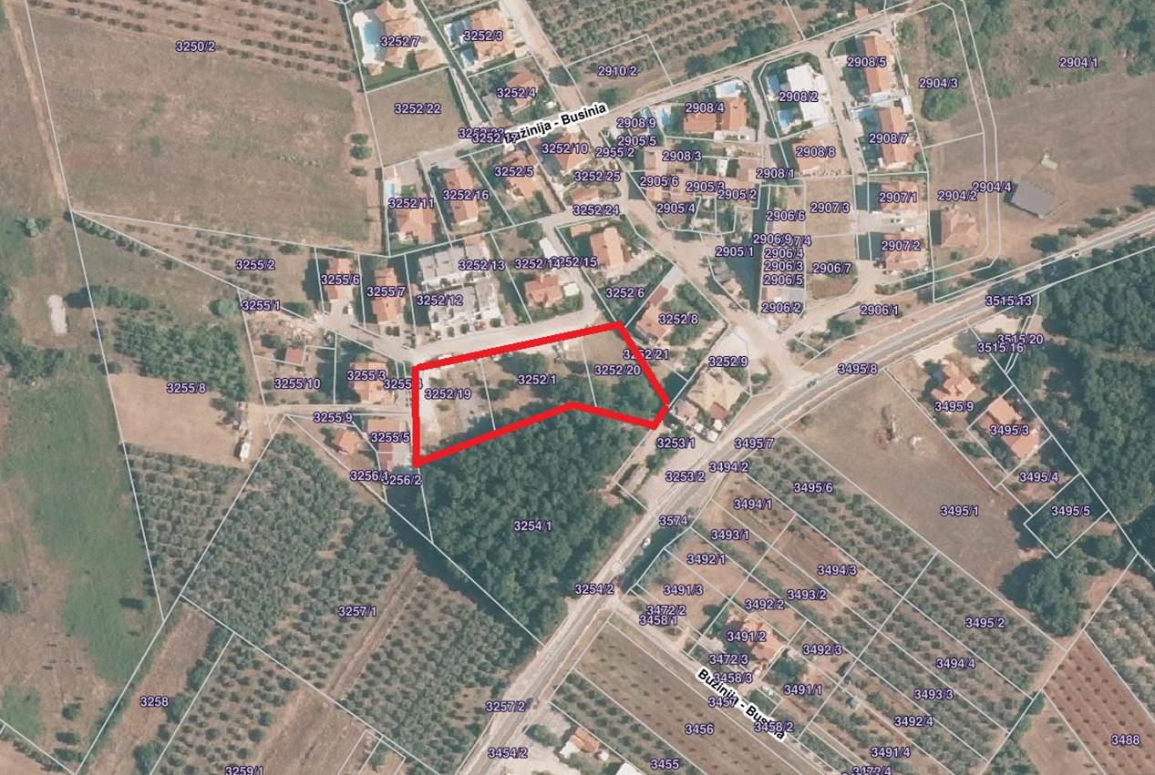

Tipologia immobile: tre condomini, ciascuno con 4 appartamenti di 50-75 mq, per un totale di 12 appartamenti

Data prevista di apertura gare per l'acquisto/locazione di appartamenti: fine 2024

Prezzo d'acquisto:

- Per l'acquisto di un appartamento corrispondente, l'acquirente fornisce risorse finanziarie prima dell'inizio della costruzione sulla base di un contratto preliminare con il venditore
- Il prezzo dell'appartamento sarà determinato prima della conclusione del contratto preliminare per l'acquisto degli appartamenti

Importo dell'affitto mensile:
- L'importo dell'affitto mensile degli appartamenti è determinato dal Regolamento sull'affitto degli appartamenti di proprietà della Città di Novigrad-Cittanova a giovani famiglie

Obiettivi del sondaggio:
Al fine di accertare e valutare le reali esigenze dei potenziali acquirenti/locatari e allo scopo di sviluppare tutti gli altri elementi relativi all'attuazione del nuovo bando per l'acquisto di appartamenti nell'ambito del programma SUS della Città di Novigrad-Cittanova, nonché a determinare le esigenze di locazione degli appartamenti di proprietà cittadina, è necessario raccogliere dati.

Vi invitiamo pertanto a rispondere al presente sondaggio e a compilare il questionario pubblicato in allegato al presente invito entro il 8/3/2024. Il questionario viene compilato tramite un modulo google disponibile tramite il link che sarà pubblicato sul sito web della Città di Novigrad-Cittanova.

Classe: 371-02/24-01/01
N.prot: 2163-5-04-10-24-1
A Novigrad-Cittanova, ìl 7 febbraio 2024

ASSESSORATO AGLI AFFARI DELL'UFFICIO DEL SINDACO, AFFARI GENERALI E ATTIVITÀ SOCIALI

